Vážení dodavatelé semenářských SW,
Vážení dodavatelé osiva,
Praha 16.3.2021
začalo podávání žádostí o uznání množitelských porostů. Žádosti průběžně sledujeme v našem IS a také sledujeme jejich správnost vyplnění. Z více než 500 elektronicky podaných žádostí byla pouze 1/10 zaslaná správně novou webovou službou OOS_ZUP01C. Přestože jsme o vystavení nových webových služeb informovali od února letošního roku, informace byla i v Aktualitách na Portálu farmáře a také v Aktualitách OOS od počátku února, množí se tento týden dotazy, proč se při přenosu objevují chyby. Odpověď je snadná, pro přenos nebyla použita správná verze webových služeb.
Abychom vám pomohli a vaše odesílaná data byla správně přenesená, vypneme původní webovou službu OOS_ZUP01B 31.3.2021. Od 1.4.2021 bude aktivní pouze služba OOS_ZUP01C.
V následujícím obrázku jsem vám vyznačila nové webové služby:
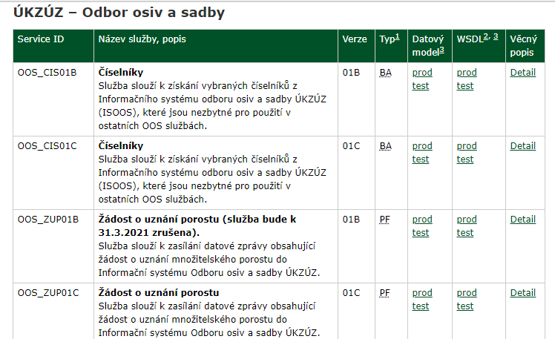

S pozdravem

Ing. Barbora Dobiášová
ředitelka odboru osiva a sadby

